Slovenský zväz športového rybolovu
Slovenský rybársky zväz – Rada Žilina,
MsO SRZ Piešťany

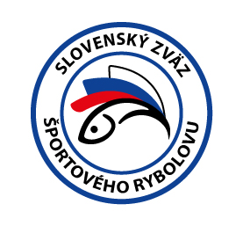

Propozície
LRU – K - na položenú

1.liga muži
1. kolo

03.06.2022– 05.06.2022
Štrkovisko Dlhé Kusy
2-3140-1-1

Podľa plánu športovej činnosti na rok 2022 SZŠR v spolupráci so SRZ Rada Žilina a MsO SRZ Piešťany, usporiada preteky 1. kolo 1.ligy mužov LRU kapor.

Účastníci pretekov: družstvá OZ SRZ
- Banská Štiavnica, Dynamite Baits Slovakia
- Giraltovce BSR
- Humenné JRS
- Kysucké Nové Mesto ,CT Kysuca
- Lučenec Carp Team
- Michalovce H+H a Dr.Baits
- Námestovo Fancy Carp
- Piešťany Radical
- Sereď A Starbaits
- Sereď B Starbaits Fishing Planet
- Trnava A Starbaits SK
- Turčianské Teplice Starbaits-Kevinshop.sk

Termín konania: 03.06.2022 – 05.06.2022

Miesto konania: Štrkovisko Dlhé Kusy

Organizačný štáb:
Riaditeľ pretekov: Ľubomír Žabčík
Garant rady SRZ: Ivan Fabian
Hlavný rozhodca: Slavomír Drozd
Sektorový rozhodca: Marcel Tropp
Technický vedúci: Branislav Zelo
Bodovacia komisia: Slavomír Drozd + 2 zabezpečí organizátor
Zdravotnícke zabezpečenie: v prípade potreby na tel. 112

V prípade nepriaznivej pandemickej situácie môžu byť preteky preložené alebo zrušené, informácia bude zverejnená týždeň pred pretekmi.

Každé družstvo (pretekár) je povinný dodržiavať hygienické opatrenia podľa aktuálnej vyhlášky Úradu verejného zdravotníctva SR, ktoré budú zverejnené pred pretekmi.

Technické pokyny:
- Športový rybársky pretek je usporiadaný podľa zákona 216/2018 Z.z. § 20 a vykonávacej vyhlášky 381/2018 § 15.
- Preteká sa podľa súťažných súťažných pravidiel SZŠR pre LRU K – na položenú platných pre rok 2022.
- Súťaž bude pozostávať z jednej 48-hodinovej etapy.
- Používanie živých nástrah alebo návnad je prísne zakázané.
- Celkové množstvo nástrah a návnad nie je obmedzené .
- Nástrahy: môže sa použiť – partikel a rôzne semená, boilies (aj plávajúce), pelety, umelé nástrahy imitujúce partikel. Nástrahy sa môžu obaliť pastou prípadne dipom.
- Návnady: môže sa použiť – boilies, pelety, múčky, method mixy, tepelne upravený partikel
- Obaľovanie olova je zakázané

Špeciálne pokyny k týmto pretekom:
Povinná výbava družstva: trojnožka na váženie, podložka(vaničkového typu), 5 kusov carpsak

Pretekárska trať: štrkovisko rozloha 9,8 ha, dno štrkové miestami s jemným nánosom bahna, hĺbka 0,5m – 5m. Brehy štrkovo trávnaté, s porastom topoľov a vŕb, pretekárska trať je orientovaná od strany Biskupického kanála

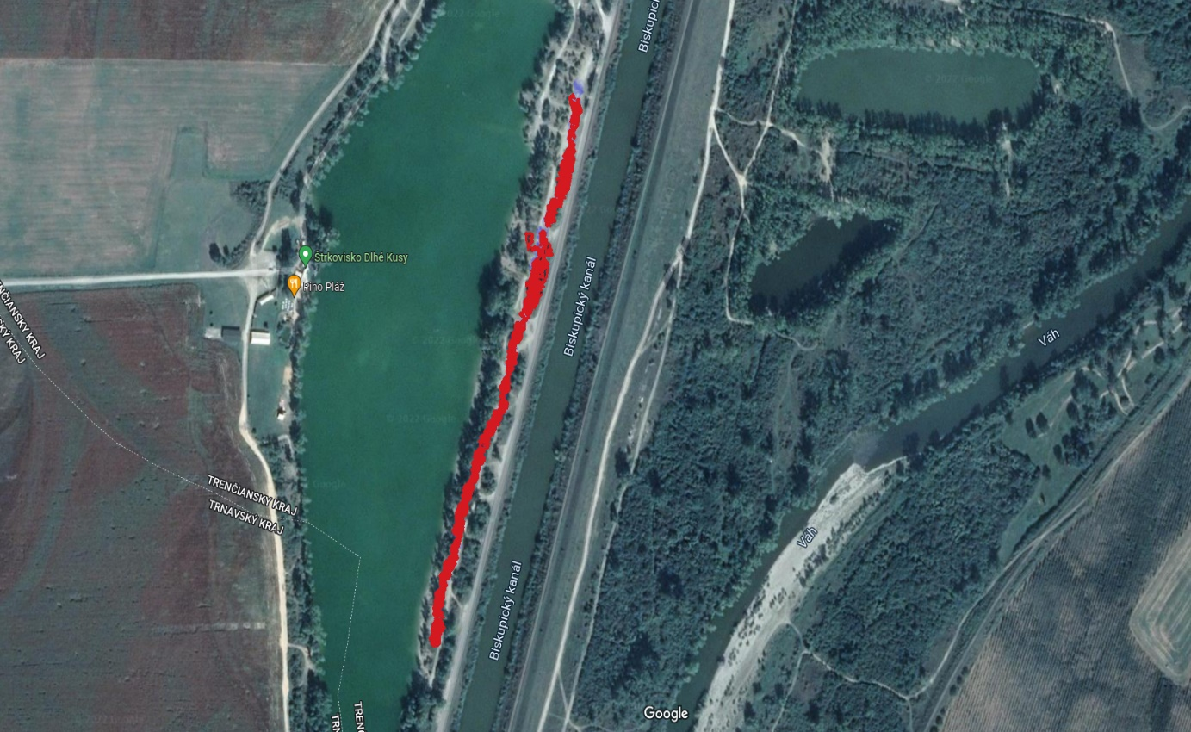

Prístup na trať: Po zjazde z diaľnice smer Horná Streda, na prvej odbočke vpravo, na ďalšej križovatke vpravo, popod diaľnicu až ku jazeru.
GPS súradnice: 48.644520, 17.847651

Lovné miesto: Lovné miesto bude viditeľne vyznačené a v čase od 22:00 do 6:00 osvetlené bielym neoslňujúcim svetlom. Zdolávanie, nahadzovanie a kŕmenie musí byť iba zo svojho lovného priestoru. Nahadzovanie mimo tejto oblasti je zakázané.

Lov: Počas lovu sa všetky montáže nahadzujú iba pomocou rybárskych prútov

Bodovanie: Boduje sa iba kapor a amur s hmotnosťou najmenej 1500 gramov. V prípade, že tím zavolá rozhodcu a ryba nebude bodovaná (tolerancia 200g) napíše rozhodca do hárku záznam o ulovenej nebodovanej rybe. V prípade druhého takéhoto hlásenia sa nebude tímu počítať ďalšia ulovená bodovaná ryba. Ryby sa musia udržiavať nažive iba v sakoch na lov kaprov (iba 1 ryba na 1 carpsak). Pretek vyhráva tím, ktorý bude mať najviac kg ulovených bodovaných rýb. V prípade rovnakého váhového súčtu bude rozhodovať najväčšia ulovená ryba.

Bodovanie pre reprezentačnú účasť na Európskom pohári Stairs2Hell , kde postupujúcim je družstvo z dlhodobej postupovej štátnej súťaže – 1. ligy a 2. ligy je nasledovné:
Ráta sa v súčet bodov 2 najväčších ulovených rýb, počas oboch kôl ligovej súťaže a získa tak najvyšší počet bodov. V prípade ak družstvo chytí viacero najväčších rýb v jednom kole, ráta sa vždy iba jedna z nich. V prípade rovnosti bodov jednotlivých teamov , je rozhodujúca najväčšia ulovená ryba daného družstva. Bodovanie je nasledovné:
1. najväčšia ryba ligového kola - team bude mať v klasifikáciu za dané kolo 5 bodov.
2. najväčšia ryba ligového kola - team bude mať v klasifikáciu za dané kolo 4 body.
3. najväčšia ryba ligového kola - team bude mať v klasifikáciu za dané kolo 3 body.
4. najväčšia ryba ligového kola - team bude mať v klasifikáciu za dané kolo 2 body.
5. najväčšia ryba ligového kola - team bude mať v klasifikáciu za dané kolo 1 bod.

Časový harmonogram a rozpis signálov:
Príchod súťažných družstiev je možný už štvrtok podvečer.

Piatok 03.06.2022
8:00 registrácia účastníkov
8:30 losovanie miest
10:00 príprava lovných miest a 1.signál
12:00 začiatok pretekov , kŕmenie a lov rýb 2.signál

Sobota 04.06.2022 - priebeh preteku.

Nedeľa 05.06.2022
11:45 3.signál 15 min. pred ukončením pretekov
12:00 4.signál koniec pretekov
12:15 5.signál v prípade zdolávaného úlovku zaseknutého pred vydaním 4 signálu. Max doba zdolávania 15minút.
13:00 Vyhodnotenie

Záverečné ustanovenia:
- Všetci pretekári musia mať platné registračné preukazy športovca SZŠR a preukazy člena SRZ. Vedúci družstva musí na požiadanie rozhodcu predložiť súpisku družstva.
- Preteká sa za každého počasia. V prípade núteného prerušenia (napr. búrka, prírodná katastrofa, atď.), preteky sú platné za predpokladu, že ligové kolo trvalo najmenej 24 hod.
- Každý z účastníkov sa akcie zúčastňuje na vlastnú zodpovednosť a v prípade juniorov do 18 rokov na zodpovednosť zákonných zástupcov.
- Každý z účastníkov pretekov, vrátane ich sprievodu, je povinný správať sa šetrne a ohľaduplne k prírode a k uloveným rybám!
- Je prísne zakázané akokoľvek poškodzovať pobrežné porasty a zakladať oheň inak, než v nadzemných zariadeniach (gril, varič).
- Po ukončení pretekov je každý povinný odpratať odpadky zo svojho lovného miesta.
- Na stanovisku sú povinné rybárske stany.
- V noci môžu do stanovísk svojich konkurentov vstupovať iba kapitáni tímov, ale musia byť sprevádzaní rozhodcom alebo kapitánom iného tímu
Občerstvenie: je potrebné zabezpečiť individuálne

Informácie o pretekoch: Ľubomír Žabčik +421907600586

Propozície kontroloval vedúci ŠO LRU – K
Organizačný štáb Vám želá veľa úspechov na pretekoch. Petrov zdar!

